Aşağıda bazı canlı türlerinin kromozom sayıları belirtilmiştir.
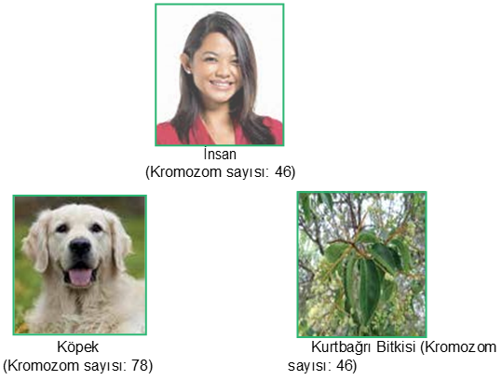

Verilen görsellere bakılarak aşağıdakilerden hangisine ulaşılamaz?

- Kromozom sayısı canlı türlerinde farklılık gösterebilir.
- Farklı türlerin DNA’larının nükleotid dizilimleri aynı olabilir.
- Kromozom sayıları canlıların gelişmişliği hakkında bilgi veremez.
- Farklı türe ait canlıların kromozom sayıları aynı olabilir.

